PROBLEMI DI CADUTA LIBERA IDEALE
Ecco a voi alcuni facili problemi di caduta libera! La teoria è stata spiegata negli appunti “CADUTA LIBERA IDEALE 1D (traiettoria verticale)”.

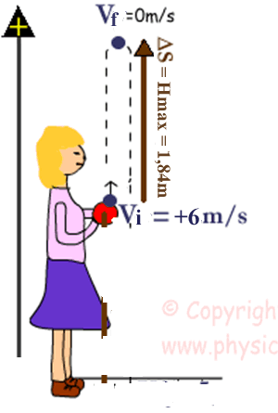
Problema1: lanci una monetina con una velocità verso l’alto iniziale di 6m/s: essa sale, si ferma per un istante al vertice della traiettoria e poi ricade (vedi Figura1). Quanto tempo ha impiegato la monetina a salire fino al vertice (Δt_{V})? Qual è il valore dell’altezza del vertice (H_{V})? [Δt_{V}=0,612s ; H_{V}=1,84m].

Problema2: lanci la solita moneta verso l’alto, ma stavolta con velocità iniziale doppia rispetto a quella del Problema1! Adesso Vi=12m/s: qual è il valore di H_{V} e Δt_{V}? [Δt_{V}=1,224s ; H_{V}=7,36m].
Come sono cambiati i risultati rispetto a quelli del Problema1? [Δt_{V} è raddoppiato ; H_{V} è quadruplicato]
Problema3: Adesso lanci la moneta in alto con velocità metà di quella del Problema1: Vi=3m/s. Calcola di nuovo Δt_{V} e H_{V} [Δt_{V} = 0,306s ; H_{V}=0,46m].
Come sono cambiati i risultati rispetto a quelli del Problema1? [Δt_{V} è dimezzato ; H_{V} è ridotto ad un quarto]
Problema4: adesso proviamo a risolvere un problema inverso: misuri che la moneta impiega 3,2s per salire al vertice: qual è il valore H_{V}? E con quale velocità iniziale è stata lanciata verso l’alto? [hint: sai che Vf=0m/s Vi=31,36m/s ; H_{V}=50,176m].
Come cambiano le risposte se invece la moneta avesse impiegato 1,6s per raggiungere la quota max?
[Vi = 15,68m/s ; H_{V}=12,544m]
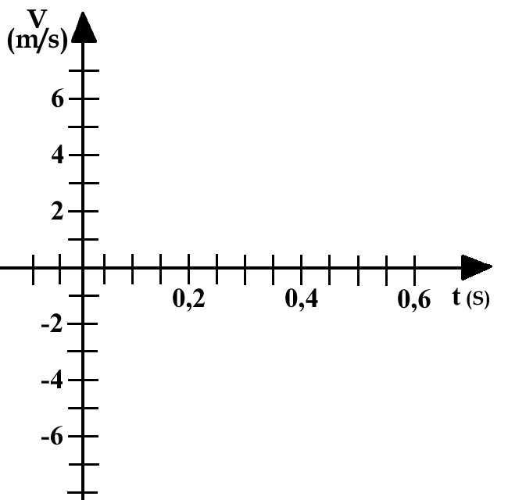
Problema 5: riprendi i valori del Problema1: Vi=6m/s ; Δt_{V}=0,612s ; H_{V}=1,84m . Adesso considera la pallina quando si trova sul vertice, cioè quando H_{V}=1,84m. Quanto tempo impiega la pallina a ricadere al suolo? Qual è la velocità con cui essa ricade al suolo? [Δt=0,612s ; Vf=6m/s].
Cosa noti? [il tempo di salita e quello di discesa…..]
Problema 6: disegna il grafico t-V del Problema1 e 5, cioè disegna il grafico t-V dal momento in cui la pallina parte dal suolo con velocità Vi=+6m/s e torna al suolo con velocità Vf=-6m/s. Fai disegno sulla figura a destra.

